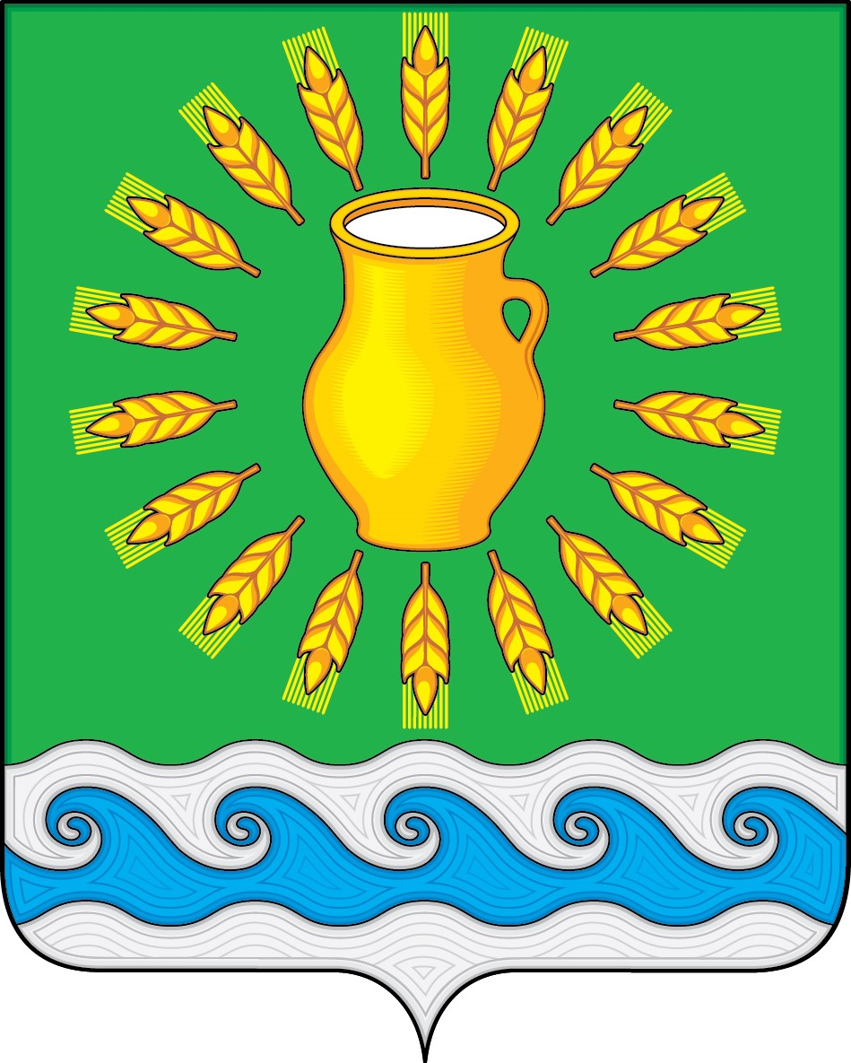
СОВЕТ ДЕПУТАТОВ
МИНСКОГО СЕЛЬСКОГО ПОСЕЛЕНИЯ
КОСТРОМСКОГО МУНИЦИПАЛЬНОГО РАЙОНА
КОСТРОМСКОЙ ОБЛАСТИ
Четвертого созыва

РЕШЕНИЕ

от 29 ноября 2021 года |  | № 33

О делегировании депутатов для включения в состав конкурсной комиссии по проведению открытого конкурса по отбору управляющей организации для управления многоквартирным домом

Руководствуясь пунктом 22 Правил проведения органом местного самоуправления открытого конкурса по отбору управляющей организации для управления многоквартирным домом, утвержденных постановлением Правительства Российской Федерации от 03.02.2006 г. № 75, Совет депутатов Минского сельского поселения

РЕШИЛ:
- Делегировать следующих депутатов Совета депутатов Минского сельского поселения Костромского муниципального района Костромской области для включения в состав конкурсной комиссии по проведению открытого конкурса по отбору управляющей организации для управления многоквартирным домом:
- Данилова Ольгу Николаевну;
- Козлову Светлану Юрьевну.
- Установить, что срок полномочий при делегировании депутатов не может превышать 2 (два) года.
- Настоящее решение вступает в силу со дня его официального опубликования.

Глава Минского сельского поселения Костромского муниципального района Костромской области | Н.А. Журавлев

